第4章 系统开发技术方案
技术转化智能匹配与产学研对接系统 张小桐（B） 2026-10-24
本章以新能源电池材料为主领域，新型储能技术用于跨领域边界检查和后续扩展，采用前后端分离与持久异步任务架构，支撑科研成果管理、企业需求解析、智能匹配及产学研对接。[S1][S2]

4.1 开发技术栈
层次 | 工作基线 | 用途与取舍
界面 | Vue 3 / TypeScript / Vite / Element Plus | 组织科研、企业和管理页面；权限由后端检查。
业务接口 | Python 3.12 / FastAPI / Pydantic 2 | 统一成果、需求、意向及模型接口；校验输入输出与对象权限。
数据访问 | SQLAlchemy 2.0 / Alembic | 管理事务和模式迁移；实施时锁定维护补丁及驱动。
业务与向量 | PostgreSQL 17 / pgvector 0.8.x | 同库存储业务、任务、版本和向量；小样本先精确检索。
异步处理 | 独立 Python Worker / 持久任务表 | 处理解析、向量化、精排和风险/合作建议；落实租约、重试与幂等。
生成模型 | 百炼 qwen3.8-flash，非思考模式 | 解析与候选评估；结构校验后仍检查证据和业务语义。
向量模型 | qwen3.7-text-embedding-flash，1024 维 | 双侧同模型、维数与预处理；更换模型须重算。
运行编排 | Docker Compose / Nginx | 提供静态前端、API 反代和单机编排；需持久卷及健康检查。

选择该组合旨在减少双栈和跨库协调。团队已有成熟工程、单库容量不足或队列复杂度上升时，再比较 React、Spring Boot、Milvus、Celery/Redis；具体替换须同步验证与成本依据。[O1—O4][O9—O13]

4.2 系统架构
API 负责身份、对象所有权和意向审批；Worker 从数据库领取耗时任务，调用模型并保存结果。科研成果与企业技术需求经硬约束过滤、语义召回和 LLM 精排，输出适配度、依据、未知项及风险/合作建议。[S1][S2]
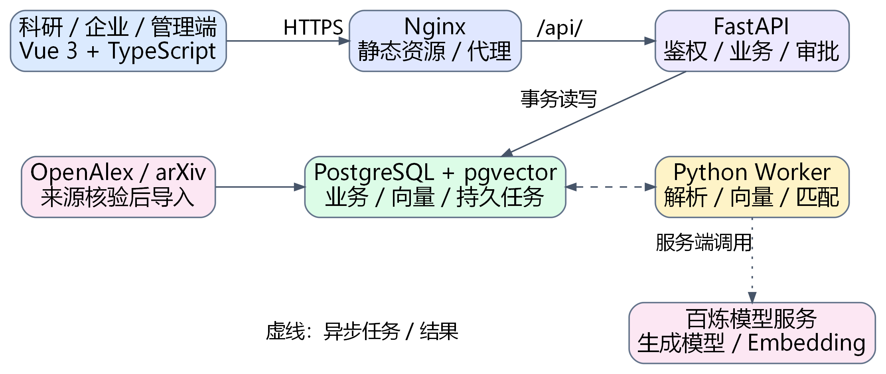
技术架构图（待统稿编号）
保存或编辑只写内容版本，不自动发起模型任务。用户或管理员显式触发解析、向量化或匹配；该操作与任务创建在同一事务中登记。Worker 短事务领取后再调用服务，按租约、重试及幂等规则回写。[O2—O4]
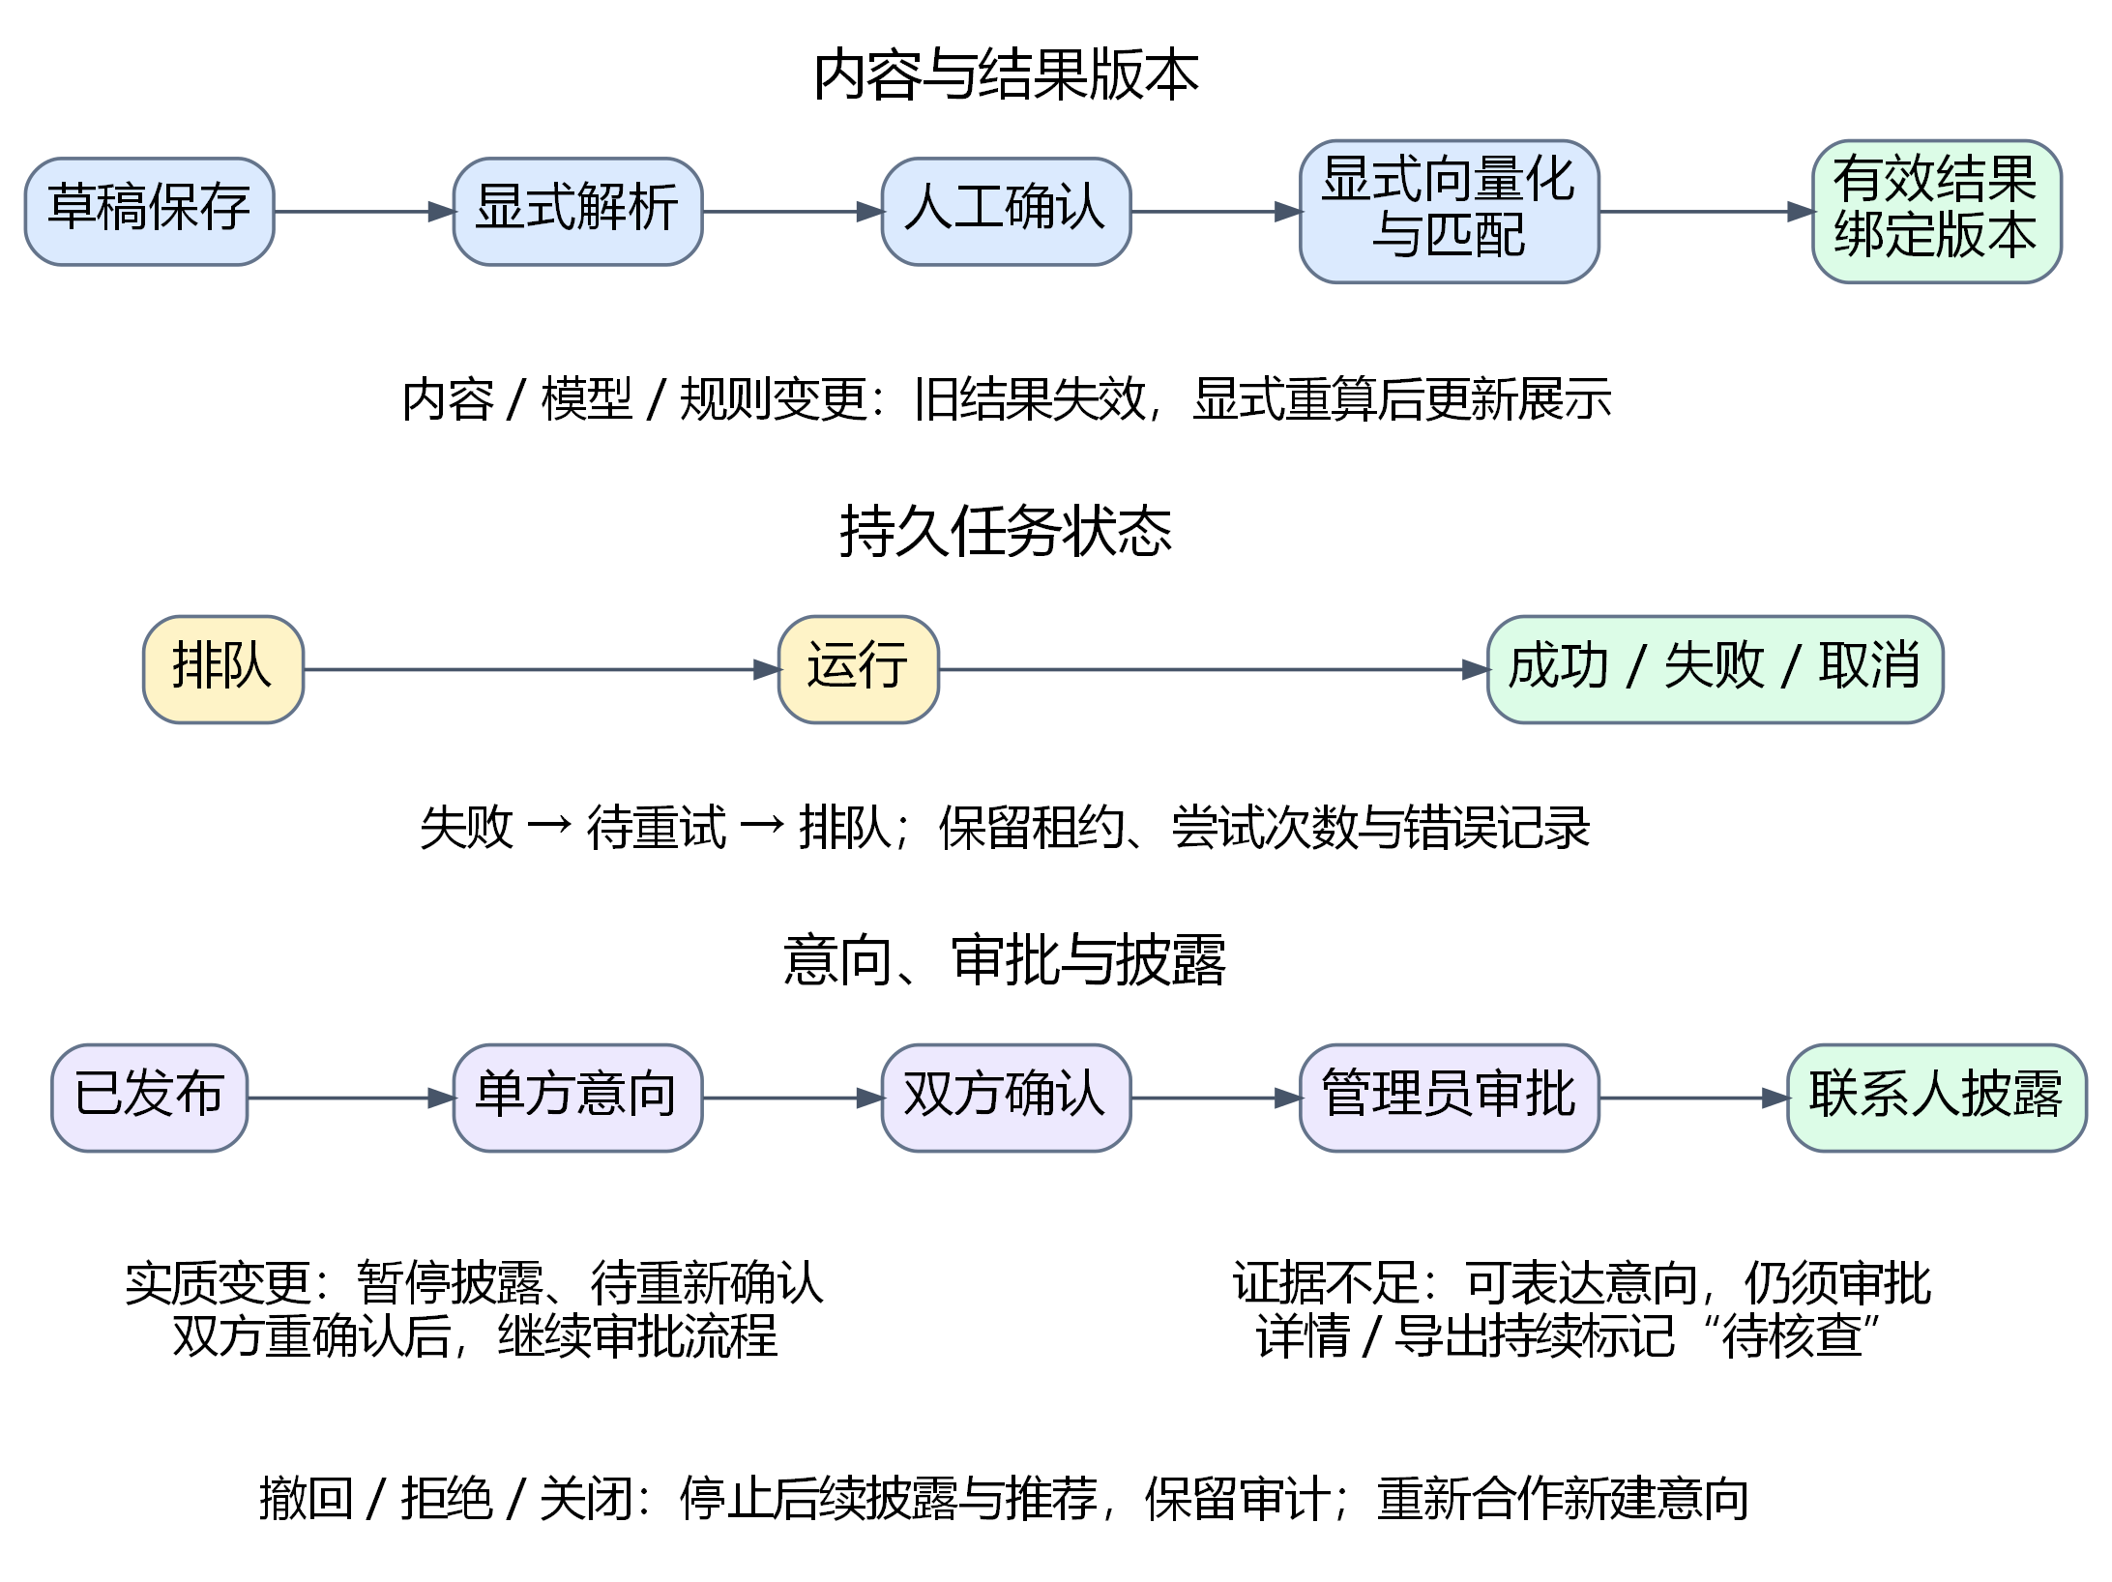
状态/数据流图（待统稿编号）
结果绑定双方内容及算法、模型、评分规则版本；变更后旧结果失效，显式重算成功再更新展示。意向实质变更后暂停披露，双方重确认后继续审批；撤回、拒绝、关闭停止后续披露与推荐并保留审计。已看过联系方式的事实不作可撤回承诺。
1—100 是适配度量表，用于排序和解释，不是成交概率，也不设固定合格线。证据不足仍可表达意向，但详情/导出须持续标记，联系人披露仍经双方确认与管理员审批。TRL 须有来源或人工确认。[S2]

4.3 运行环境与外部依赖
依赖项 | 采用方案与用途
开发环境 | Windows＋WSL2/Docker Desktop；Node.js 24 LTS 构建 Vue 3、TypeScript、Vite 与 Element Plus 前端。
后端与部署 | Python 3.12、FastAPI、Pydantic 2、SQLAlchemy 2.0、Alembic；Linux 上使用 Docker Compose 和 Nginx，配置持久卷及健康检查。
LLM API 提供商 | 阿里云百炼，华北 2（北京）；生成模型为 qwen3.8-flash，采用非思考模式，负责结构化解析、候选精排和风险/合作建议。API Key 仅在服务端配置。
Embedding 模型 | 阿里云百炼 qwen3.7-text-embedding-flash，输出 1024 维向量；成果和需求采用同一模型、维数及预处理规则。
业务数据库与向量库 | PostgreSQL 17＋pgvector 0.8.x。PostgreSQL 保存业务、版本和持久任务；pgvector 保存向量并进行精确相似度检索。
科研成果来源 | OpenAlex 论文元数据为主、arXiv 为备选；记录原链接、标识、取得日期和使用条件，缺失字段保留为空。
企业需求与样本 | 企业需求采用授权录入或显著标记的模拟样例；解析验证 20 条，演示数据目标 100 条，质量与使用条件满足后扩展至 300—500 条。

4.4 可行性验证安排
验证计划拟安排在 2026 年 10 月 26 日至 11 月 19 日，按数据准备、模型解析、匹配评估与集成检查推进；V05 和 V06 并行开展。C、D、E 表示任务、节点和费用的交接接口，各项保留版本、脱敏输入输出及异常记录。[S3][S4]
编号 | 计划日期 | 对象与步骤 | 证据及判定条件 | 接口与失败调整
V01 | 10/26—28 | 在主领域抽查来源、许可、字段和去重；企业需求核对真实/模拟标记。 | 来源与缺失清单；每条可追溯，使用方式可核对。 | C/D；不满足则换来源或缩范围，模拟仅检验功能。
V02 | 11/02—04 | 人工标注 20 条含歧义、单位、缺失和文本指令的样本，调用模型解析。 | 逐字段比对、原始输出与修正；未知项不捏造，阈值由 A 确认。 | B/C；调整提示、字段及人工确认。
V03 | 11/05—06 | 同模型 1024 维向量，过滤后精确排序，检查相关/无关及跨领域样例。 | 候选集、人工标签、耗时/用量；不混维，提前确认 Recall@K/Precision@N 口径。 | C/D；调整字典、文本或模型，保留基线。
V04 | 11/09—11 | 固定候选比较语义基线和 LLM 精排，检查风险、TRL/IP 依据。 | 列表、理由、错误和费用；结构有效、证据可追溯，不编造权利或合作事实。 | B/C；调整模型/提示/候选，保留原题 LLM 匹配职责。
V05 | 11/12—13 | 中断 Worker/API，模拟超时、429、非法 JSON、重复任务及内容变更。 | 租约/重试与版本日志；可恢复或明确失败，无重复有效结果或旧覆盖新。 | C/D；修恢复逻辑，必要时评估成熟队列。
V06 | 11/12—13 | 用科研甲/乙、企业、管理员及匿名身份检查读写、意向、撤回和披露。 | 请求、响应和状态矩阵；越权被拒，审批条件未满足不返回联系人。 | A/C；停止披露并修后端授权。
V07 | 11/16—17 | 干净环境启动、迁移、导入小样本，重启数据库并做备份恢复。 | 版本与运行/恢复记录；主链路可复现，已提交数据可恢复。 | C/D；修配置或更换经确认的环境。
V08 | 11/18—19 | 记录 tokens、重试和重算，估算扩大用量；模拟 API 断网。 | 价格/用量表及失败状态；不超确认预算，断网不显示伪生成结果。 | C/D/E；减候选/调用、限重试或重新确认范围。

4.5 AI 使用计划
任务 | AI 工具及用法 | 预期产出 | 人工检查与替代方式
WBS 草稿 | Codex：按范围与交付物生成工作包、层级和依赖。 | 不少于 3 层的 WBS 草稿、工作包清单。 | C 核分解与依赖，B 核技术项；不可用时人工分解。
Prompt 设计 | Codex：辅助解析、精排和风险提示的 Prompt 及 JSON 草案。 | Prompt 模板、输入输出示例。 | 张小桐核字段、证据与异常样例，任务负责人试用；不可用时人工编写。
代码与测试建议 | Codex：生成接口、模型适配和权限/状态测试候选。 | 代码片段、测试用例草稿。 | 实际负责人检查并运行测试、保留结果；不可用时人工实现。
本章文字、图表与排版 | Codex：已辅助本章文字、图源和排版。 | 可编辑 Word、DOT/SVG 图源。 | 张小桐核来源/数字/图文，贾越核全文；核验留记录，不可用时人工写绘。[S3][S4]

本章资料依据
课程原件、产品资料随整合包置于“依据材料”目录；以下列出原件位置和官方文档链接。
[S1] 课题 7，课题定义与核心开发内容
[S2] 技术转化智能匹配与产学研对接系统-产品需求分析，PDF 物理第 1—11 页
[S3] 课程报告与评分细则，第 2、3、15 节
[S4] 项目计划书分工规划，PDF 物理第 3、5—6 页
[O1] Vue 官方快速开始
[O2] FastAPI 功能与接口模型
[O3] FastAPI 后台任务限制
[O4] PostgreSQL 行锁与任务领取
[O5] 百炼模型目录与价格
[O6] 百炼 Embedding API
[O7] OpenAlex Works 字段与摘要边界
[O8] arXiv API 使用条款
[O9] pgvector 官方仓库
[O10] SQLAlchemy 2.0 官方文档
[O11] Docker Compose 启动与健康依赖
[O12] 百炼结构化输出
[O13] Node.js 发布与维护状态

